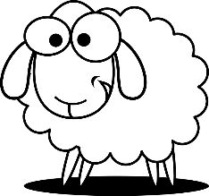 | 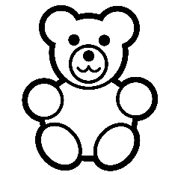 |  | 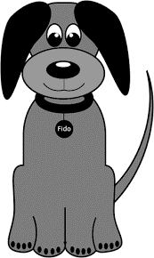
nos | jsem | noha | jídlo
dům | jsou | ruka | židle
sůl | vlas | čelo | mýdlo
kos | mrak | vosa | kočka
noc | vlak | tělo | četla
věc | drak | voda | nesla
hůl | hlad | guma | dýmka
pes | prak | víla | kráva
rak | klíč | pila | bunda
míč | jste | síla | Tonda
čas | kmín | myla | tuhne
gól | kvak | nebo | Venda
tak | kvik | byla | fotka
jsi | vchod | pila | bitva
ale | pták | bude | kopne
den | jdu | dáma | jedna
jen | jde | tele | pukne
kůň | pryč | koza | botka

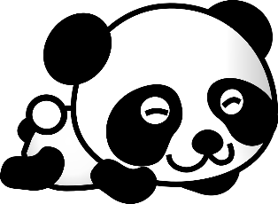 | 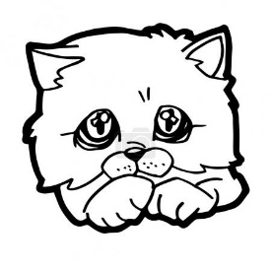 | 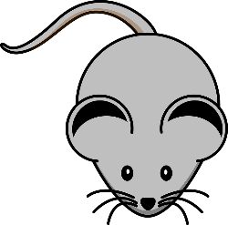
rýč | tvůj | husa | kapka
kdy | kmen | ryba | půjde
kde | dno | káva | Manka
čepice | les | ples | drozd
krabice | mrk | plaz | směs
lavice | čáp | pláč | štěrk
hadice | čaj | krab | zbraň
kytice | rám | chrup | čtvrt
hodina | rok | slon | sport
nádobí | žil | vlas | zvon
tikají | byl | klíč | hřbet
pohoda | rád | klec | mříž
Johana | měl | krok | kříž
nebije | cíl | hrad | šplh
choboty | šel | hrom | vosk
budova | váš | trůn | déšť
Gábina | nit | kraj | krev
Monika | hop | hroch | kryt
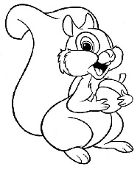
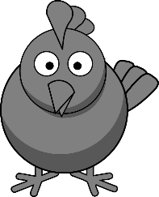 | 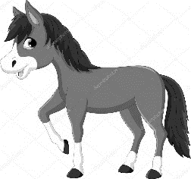 | 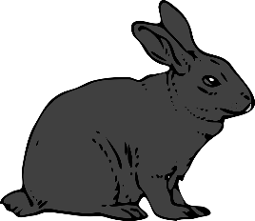
chytají | saň | schod | zvuk
hubuje | víc | zvon | brouk
nejede | nic | štěk | dort
jedeme | dáš | džus | dvůr
vezeme | víš | mls | křik
čekáme | myš | sníh | klas
voláme | voda | klid | krb
maluje | půda | plech | erb
žaluje | mává | uši | krk
poletí | sadí | oči | drozd
zaletí | čeká | brzda | hrách
uletí | vidí | vrtí | prach
nenosí | nosí | krčí | strčí
neletí | léčí | prst | vrčí
nečeká | točí | prsty | hrčí
nesadí | myje | mrká | mluví
kupuje | vede | brká | prase
neléčí | nebo | pere | prádlo

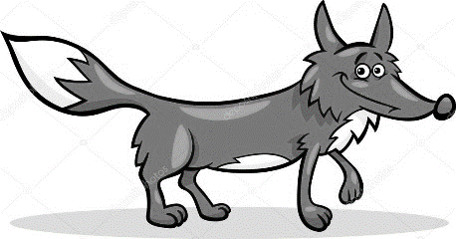 |  | 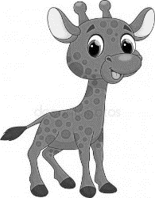
hledá | paseka | koloběžka
plave | samota | fialová
chleba | rameno | polovina
hladký | papuče | holubice
blecha | Růžena | košíková
kleká | žížala | kožešina
bláto | kořeny | pavučina
tlama | cibule | počítače
klika | culíky | kukuřice
mléko | palice | jeřabina
tlapa | Zuzana | kamarádi
ploty | nasype | kolotoče
hladí | domácí | dovolená
mluví | Vánoce | melodie
klepe | posílá | namazaný
klape | žirafa | zakopaný
Plamen | ropucha | vysílání
plete | Tereza | velehory
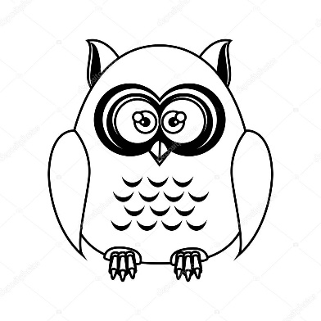 | 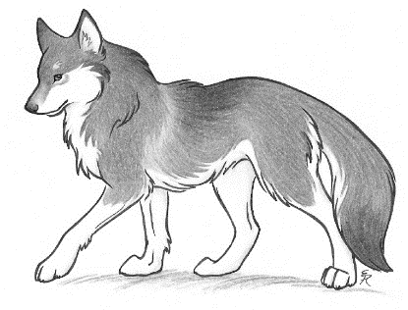 | 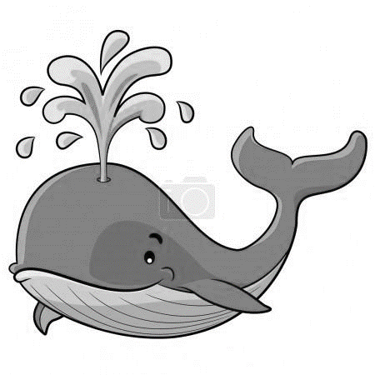
silnice | klíče | malíř
holčička | vlajka | malířka
dětičky | šustí | kreslí
vázičky | žízeň | nekreslí
husičky | klouže | prádlo
křídla | klape | pracuje
vidlička | hladí | nepracuje
košíček | nehladí | pradlena
nechytají | nevlaje | hraje
nezametají | pracuje | nehraje
nehledají | nepracuje | hledají
nemluví | myslí | nehledají
nečekají | myslivec | tráva
glóbus | mysliveček | trénuje
prodavač | mravenec | netrénuje
prodává | mraveneček | trhá
dlouhá | medvěd | netrhá
ulička | medvědí | truchla

